附件4：
教学录像上传方式说明

一、概述
第十一届辽宁省普通高等学校本科教学名师奖遴选需要提交的教学录像统一使用百度云网盘方式上传。
各位候选教师各自申请百度帐号，并上传教学录像，上传完成后，对该文件进行“分享”操作，然后将得到的“公开链接地址”填写到《汇总表》中。
下面对具体的操作步骤进行详细说明。

二、注册百度账号
百度云网盘的网站地址：http://pan.baidu.com/
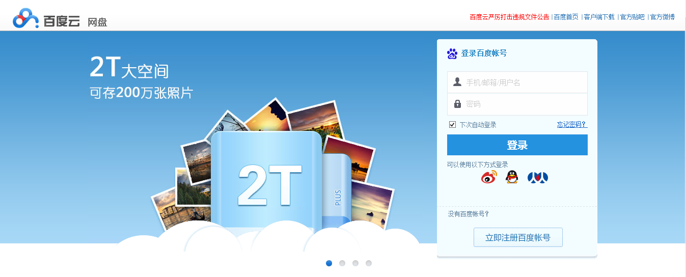
打开首页后，可以通过已有的微博、QQ或人人帐号登录，如果没有这些帐号，可以点击“立即注册百度帐号”，通过自己的手机或邮箱注册百度帐号。
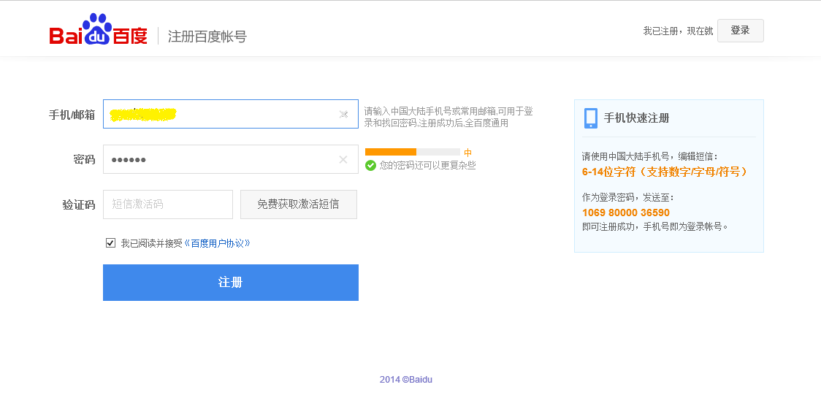
①如果使用手机号码注册，输入手机号码和密码后，可以点击“免费获取激活短信”，将手机中收到的激活码输入到验证码文本框中，点击“注册”，即可完成百度帐号的注册。
②如果使用邮箱注册，步骤可能会复杂些。
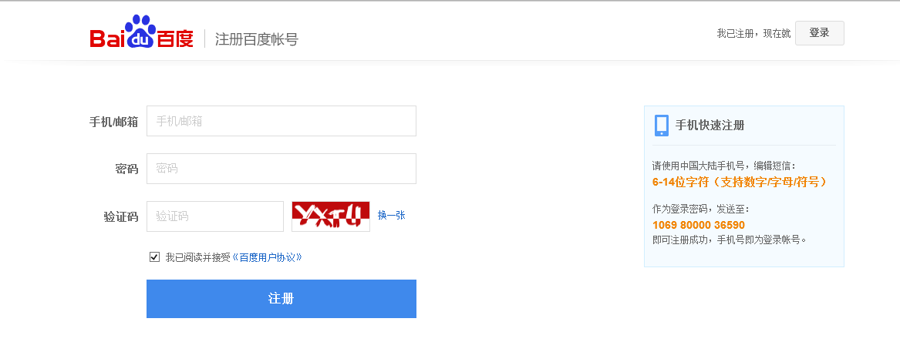
填写完邮箱信息、密码和验证码后，点击“注册”，需要去注册邮箱接收激活邮件，并于48小时内点击邮件中的链接完成注册。
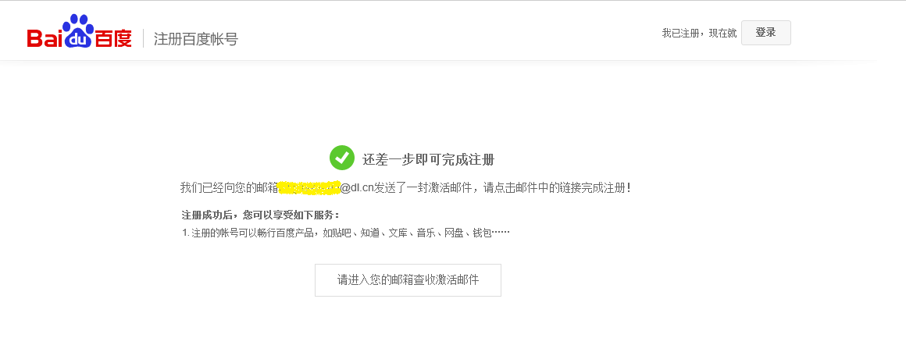
点击邮件中的激活链接后，还需要进行注册验证，完成手机短信验证。
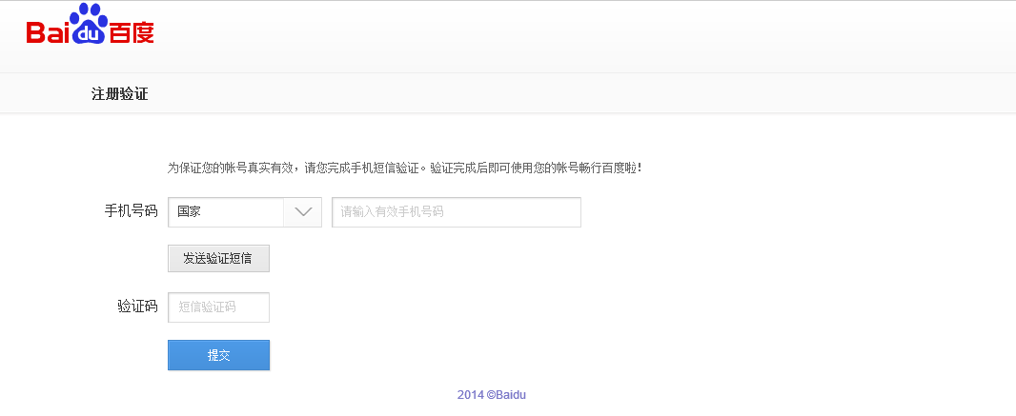
收到验证短信后，30分钟内将其输入到验证码文本框内，点击“提交”，即完成百度帐号的注册。

三、上传教学录像
登录百度云网盘后，点击“上传文件”，将教学录像上传。上传的教学录像以“学校全称+姓名”命名。
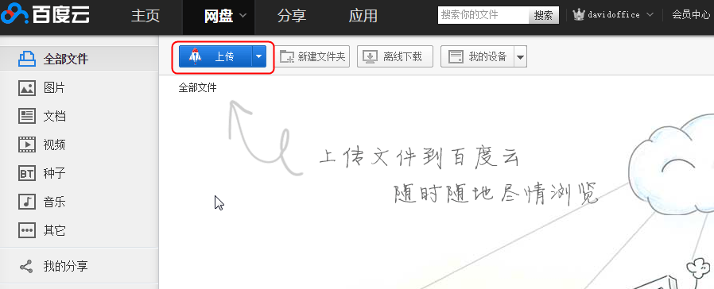

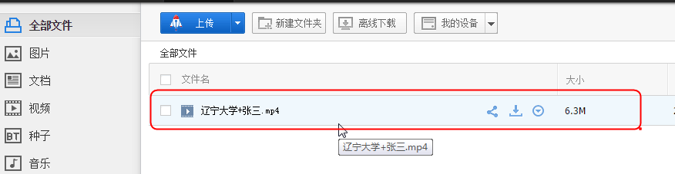

四、分享文件
选中之前上传好的文件，点击下图中被红色标记圈住的“分享”按钮（选择之一点击即可）。
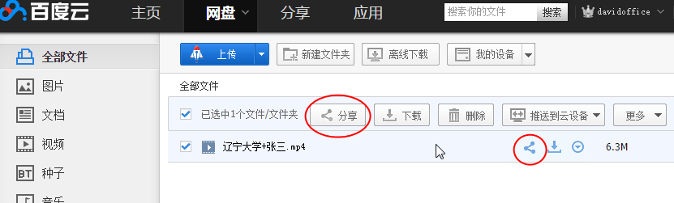

在弹出的窗口中点击“链接分享”，然后点击“创建公开链接”。
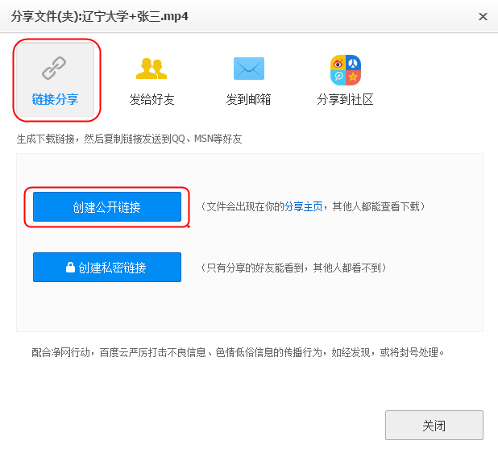
系统会提示“成功创建公开链接”，点击“复制链接”按钮，请将创建好的公开链接复制下来，然后以校为单位将该地址填报到《汇总表》中。
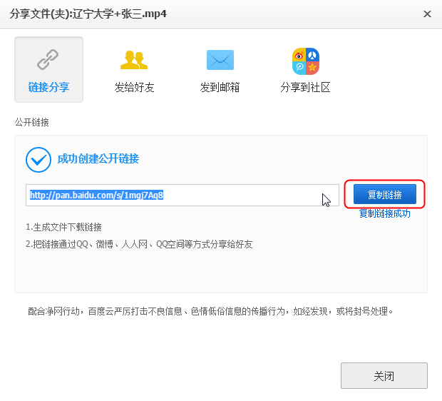
如果当时没有记下公开链接地址，可以通过点击百度云网盘中“我的分享”菜单，然后点击进入，选择相应的文件，单击“复制”按钮即可。
